JOELSBO COULTHARD RW 116
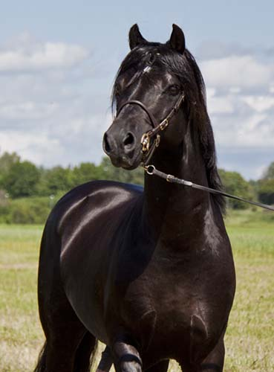  foto Camilla Olsson.. | 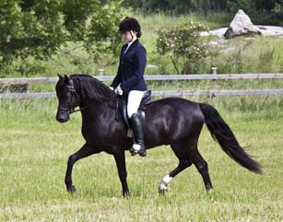  foto Camilla Olsson.............
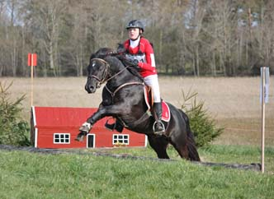
Foto Mia Gårdstig..............

Registreringsnummer 35-00-5926
född 2000 hos Ingela Johansson, Hamra Norregård 7, 333 74 BREDARYD
Svart, stjärn snopp, tre vita fötter
Mankhöjd 136,5 cm Skenbensomfång 18 cm

Karlsfälts Caruso RWR 7 | Wärnanäs Peng RW 64 | Coed Coch Barwn RW 2
 |  | Revel Pence RW 306
 | Ängvaktarns Opera RW 782 | Coed Coch Targed RW 68
 |  | Ängvaktarns Olga RW 640
Joelsbo Dazzle RW 1056 | Carolinas Foxglove RW 74 | Solway Master Bronze 3197 GBR
 |  | Hillbarn Garland 35997 GBR
 | Wärnanäs Dixie RW 191 | Snowdon Blighter RWM 1
 |  | Wärnanäs Trulsa RW 57

2002 införd i riksstamboken med; 9-8-8-7-8 40 poäng Avelsvärdeklass G I
Kritik: Välutvecklad hingst av utmärkt rastyp, elegant stor. Vackert huvud, välformad hals,
bra bog och kors. Rättställd fram, något bred bak. Spänd, orytmisk skritt. Lätt trav.
DNA test nr -- Licensnummer 35-0116

Ägare: Ingela Johansson, Hamra Norregård 7, 333 74 BREDARYD Tfn 0370-831 19 0708-384 904
e-mail ingela.johansson@bredaryd.se hemsida www.welsh.info.se

Hingsten är tillgänglig via naturlig betäckning

Avgifter inkl. moms
 | Bokningsavgift |  | X | Språngavgift | 2.500:-
X | 90-dagarsavgift | 2.500:- |  | Levande fölavgift
X | Stoavgift till SWF (ej moms) | 150:- | X | Dygnsavgift | 50:-

Meriter
Joelsbo Coulthard har verkligen bevisat sin suveränitet, då han segrat i hoppning, dressyr, fälttävlan, blivit Supreme Champion i Engelska Ridklasser och på utställning Senior Champion och res-BIR. Flerfaldigt guldbelönad. I dressyr gick han från klubbnivå till Nationell FEI på ett år. Dessutom sattes han i vagn och tävlades framgångsrikt i enbet.
Coulthards avkommor har fina framgångar på tävlingsbanan. Dressyr och hoppning t o m Msv B. Flera diplomston och även internationella Champions. Högst bedömda treåring oavsett ras med 55 p i både hoppning och gångarter.
Coulthard betäcker ponnyston och han har mycket bra dräktighetsprocent.

